ỦY BAN NHÂN DÂN TỈNH QUẢNG NAM
BQL DỰ ÁN ĐẦU TƯ XÂY DỰNG TỈNH QUẢNG NAM

BÁO CÁO
TÌNH HÌNH THỰC HIỆN DỰ ÁN

TUẦN THỨ 7 - TỪ NGÀY 23/9 -:- 29/9/2016
DỰ ÁN: PHÁT TRIỂN CÁC THÀNH PHỐ LOẠI 2
TẠI TỈNH QUẢNG NAM, HÀ TĨNH VÀ ĐẮK LẮK
TIỂU DỰ ÁN PHÁT TRIỂN THÀNH PHỐ TAM KỲ
HỢP PHẦN 2: XÂY DỰNG ĐƯỜNG CHIẾN LƯỢC -
XÂY DỰNG ĐƯỜNG ĐIỆN BIÊN PHỦ

LIÊN DANH TƯ VẤN GIÁM SÁT
CÔNG TY CỔ PHẦN TƯ VẤN VÀ ĐẦU TƯ XÂY DỰNG ECC
Địa chỉ: 385 Nguyễn Văn Linh – TP Đà Nẵng TEL: 0511.3656388
Email: inbox@bk-ecc.com.vn – Website: www.bk-ecc.com.vn

CÔNG TY CỔ PHẦN XÂY DỰNG THÀNH CÔNG –
168 Lý Thường Kiệt, Phường An Mỹ, Thành phố Tam Kỳ, Quảng Nam,
TEL: 05103838699

Tam Kỳ, tháng 9 năm 2016

ỦY BAN NHÂN DÂN TỈNH QUẢNG NAM
BQL DỰ ÁN ĐẦU TƯ XÂY DỰNG TỈNH QUẢNG NAM

BÁO CÁO
TÌNH HÌNH THỰC HIỆN DỰ ÁN

TUẦN THỨ 7 - TỪ NGÀY 23/9 -:- 29/9/2016
DỰ ÁN: PHÁT TRIỂN CÁC THÀNH PHỐ LOẠI 2
TẠI TỈNH QUẢNG NAM, HÀ TĨNH VÀ ĐẮK LẮK
TIỂU DỰ ÁN PHÁT TRIỂN THÀNH PHỐ TAM KỲ
HỢP PHẦN 2: XÂY DỰNG ĐƯỜNG CHIẾN LƯỢC -
XÂY DỰNG ĐƯỜNG ĐIỆN BIÊN PHỦ

CÔNG TY CỔ PHẦN TƯ VẤN VÀ ĐẦU TƯ XÂY DỰNG ECC
(TVGS - QLHĐ HỢP PHẦN 2)

Lê Quang Thanh
Kỹ sư thường trú BK-ECC

Tam Kỳ, tháng 9 năm 2016

MỤC LỤC

- THÔNG TIN DỰ ÁN
- BÁO CÁO CÔNG VIỆC THỰC HIỆN TRONG TUẦN QUA, KẾ HOẠCH THI CÔNG TRONG TUẦN TỚI VÀ ĐÁNH GIÁ TIẾN ĐỘ THI CÔNG CỦA CÁC NHÀ THẦU.
- HUY ĐỘNG NHÂN SỰ TƯ VẤN GIÁM SÁT
- TÌNH HÌNH HUY ĐỘNG NHÂN SỰ VÀ THIẾT BỊ CỦA NHÀ THẦU
- CÔNG TÁC LẬP VÀ ĐỆ TRÌNH CÁC HỒ SƠ QLCL, HỒ SƠ PHÁP LÝ LIÊN QUAN CỦA CÁC ĐƠN VỊ
- CÔNG TÁC KIỂM TRA, THÍ NGHIỆM VẬT LIỆU ĐẦU VÀO
- CÁC ĐỀ XUẤT KIẾN NGHỊ VỚI BAN QLDA VÀ CÁC NHÀ THẦU
- TÌNH HÌNH THỜI TIẾT TRONG TUẦN
- CÔNG TÁC KIỂM TRA ĐÁNH GIÁ TÁC ĐỘNG MÔI TRƯỜNG
- CÁC HÌNH ẢNH THỰC HIỆN DỰ ÁN

- THÔNG TIN DỰ ÁN
TÊN DỰ ÁN | Dự án phát triển các thành phố loại 2 tại Quảng Nam, Hà Tĩnh và Đắk Lắk.  Tiểu dự án Phát triển thành phố Tam Kỳ.  Hợp phần 2: Xây dựng đường chiến lược - Xây dựng đường Điện Biên Phủ.
HÌNH THỨC ĐẦU TƯ | Sử dụng vốn vay ngân hàng Phát triển Châu Á.
ĐẠI DIỆN CHỦ ĐẦU TƯ | Ban Quản lý dự án Đầu tư xây dựng tỉnh Quảng Nam.
ĐƠN VỊ TÀI TRỢ VỐN | Ngân hàng Phát triển Châu Á (ADB).
ĐƠN VỊ  TƯ VẤN GIÁM SÁT | Liên danh Công ty Cổ phần Tư vấn và Đầu tư Xây dựng ECC (BK-ECC) và Công ty Cổ phần Xây dựng Thành Công - Chi nhánh Quảng Nam.
ĐƠN VỊ  TƯ VẤN THIẾT KẾ | Công ty Cổ phần Tư vấn xây dựng 138.
NHÀ THẦU THI CÔNG | Lô 1: Liên danh Tổng công ty xây dựng công trình giao thông 1 (CIENCO 1) và công ty TNHH Xây dựng Văn Phôn.  Lô 2: Liên danh Công ty TNHH Kỹ thuật Xây dựng Quang Đại Việt - Tổng Công ty Cổ phần Xuất nhập khẩu và Xây dựng Việt Nam.
GIÁ TRỊ HỢP ĐỒNG | - Lô 1 TK-02a: 7.700.252,00 USD  - Lô 2 TK-02b: 4.933.922,69 USD
NGÀY KHỞI CÔNG | - Lô 1 TK-02a: 25/8/2016  - Lô 2 TK-02b: 15/8/2016
THỜI GIAN THỰC HIỆN  HỢP ĐỒNG | - Lô 1 TK-02a: 720 ngày  - Lô 2 TK-02b: 720 ngày
Số ngày đã thi công | - Lô 1 TK-02a: 35/720 ngày - Chiếm 4.86%  - Lô 2 TK-02b: 48/720 ngày - Chiếm 6.25%
MÔ TẢ DỰ ÁN:  (Hợp phần 2: Xây dựng đường chiến lược - Xây dựng đường Điện Biên Phủ Km0+00 – Km6+308) | - Phần đường giao thông với quy mô như sau:  1/ Đoạn Km0+00 – Km1+055 (Đoạn từ Hùng Vương – Bạch Đằng): đường phố chính thứ yếu theo TCXDVN 104-2007.  Quy mô mặt cắt ngang: B_{n} = 10m (vỉa hè) +7,5m (mặt) + 25m (phân cách) + 7,5m (mặt) + 10m (vỉa hè) = 60m.  Riêng đoạn Km0 + 877,27– Km1+029,66 (tiếp giáp mố cầu Bàn Thạch) mặt cắt ngang đường B=16m, bố trí đường gom hai bên có mặt cắt ngang đường B= 10m (vỉa hè) + 7,5m (mặt) + 4,5m (vỉa hè) = 22m.  2/ Đoạn Km1+055 – Km6+308 ( Đoạn từ Bạch Đằng – Đường phòng chống lụt bão, đường cứu hộ, cứu nạn): đường ô tô cấp III đồng bằng.  Quy mô mặt cắt ngang: Bn = 2,5m (lề) + 7,0m (mặt) + 2,5m (lề) = 12m, gia cố lề mỗi bên 2,0m.  Đoạn đường đầu cầu phía Đông cầu Bàn Thạch, hai đầu cầu Kỳ Phú thiết kế vút nối từ nền đường B=17,0m xuống B=12,0m.  - Phần cầu với quy mô như sau:  - Quy mô : Vĩnh cửu bằng kết cấu bê tông và bê tông dự ứng lực.  - Tần suất thiết kế:  - Cầu Bàn Thạch, cầu Kỳ Phú: 1%;  - Cầu Kênh: 4%.  - Khổ cầu bằng khổ nền đường.  - Cầu Bàn Thạch, cầu Kỳ Phú: 16,0m.  - Cầu Kênh: 12,0m.  - Khổ thông thuyền:  - Cầu Bàn Thạch: H=2,5m.  - Cầu Kỳ Phú: Sông thông thuyền cấp IV,  BxH = 30x6m.  - Cầu Kênh: Sông không thông thuyền.  - Hoạt tải xe ô tô thiết kế cầu: HL93  - Tải trọng bộ hành: 3x10-3 Mpa  - Chiều cao tĩnh không tối thiểu vượt đường bộ: H = 4,75m.
PHÂN ĐOẠN THI CÔNG:  (Dựa theo hợp đồng xây dựng giữa nhà thầu với BQL và thỏa thuận phân khai khối lượng của các nhà thầu) | I/ Lô 1: Lô TK-02a Xây dựng cầu Bàn Thạch, cầu Kỳ Phú bao gồm đường dẫn và đoạn đường nối giữa hai cầu, đoạn từ Km0+916.98 -:- Km2+548.06.  1) Thi công cầu Bàn Thạch, đường dẫn và đoạn đường nối giữa hai cầu - Đoạn từ Km0+916.98 -:- Km1+500.0  2) Thi công cầu Kỳ Phú, đường dẫn và đoạn đường nối giũa hai cầu - Đoạn từ Km1+500.0 -:- Km2+548,06  II/ Lô 2: Lô TK-02b Xây dựng 3 đoạn đường từ đường Hùng Vương đến cuối tuyến, bao gồm cầu Kênh.  1) Đoạn 1: Từ Km0+000 -:- Km0+916.98 (Từ đường Hùng Vương đến hết nút giao đường Phan Chu Trinh)  2) Đoạn 2: Từ Km2+548.06 -:- Km3+897.20 (Từ giáp đường dẫn phía đông cầu Kỳ Phú (cuối lô 1) đến đầu nút giao đường Lê Thánh Tông).  3) Đoạn 3: Từ Km3+897.20 -:- Km6+308 (Từ đầu nút giao đường Lê Thánh Tông đến cuối tuyến giáp với đường cứu hộ, cứu nạn).

- BÁO CÁO CÔNG VIỆC THỰC HIỆN TRONG TUẦN QUA VÀ
KẾ HOẠCH THI CÔNG TRONG TUẦN TỚI.
(TVGS đánh giá khối lượng công việc đã thực hiện theo từng đoạn thi công của Nhà thầu)
II.1/ Lô 1: TK-02a Xây dựng cầu Bàn Thạch, cầu Kỳ Phú bao gồm đường dẫn và đoạn đường nối giữa hai cầu, đoạn từ Km0+916.98 -:- Km2+548.06.
II.1.1 Thi công cầu Bàn Thạch và đường dẫn hai đầu cầu:
- Nhà thầu thi công: Tổng công ty xây dựng công trình giao thông 1 (CIENCO 1).
- Mặt bằng thi công:
Hiện tại, mặt bằng thi công nhà thầu nhận được là mặt bằng sạch từ đường Bạch đằng đến hết phạm vi thi công. Phần còn lại (trụ T1 và mố M1) vẫn còn một số hộ dân chưa di dời nên chưa thể thi công.
- Khối lượng công việc thực hiện trong tuần 7:
- Xây dựng nhà làm việc Ban chỉ huy công trường, lán trại và nhà ăn cho công nhân.
- Triển khai thi công cọc thử, bắt đầu từ 25/9/2016.
- Đắp đường công vụ để thi công mố nhô.
- Đệ trình và mời TVGS, Ban QLDA kiểm tra nhà máy bê tông Xuân Mai (Cung cấp dầm bản DUL) và trạm bê tông Hồng Tín (Cung cấp bê tông thương phẩm).
- Kế hoạch thi công trong tuần tới:
- Tiếp tục xây dựng nhà làm việc Ban chỉ huy công trường, lán trại và nhà ăn cho công nhân.
- Tiếp tục công cọc thử.
- Tiến hành phối trộn và đúc mẫu Bê tông các loại tại trạm Bê tông Hồng Tín (Sử dụng cho cả Liên danh nhà thầu).
- Đánh giá tiến độ thi công thực tế của nhà thầu Cienco 1 so với tiến độ cam kết giải ngân 31/12/2016
d.1 Các công tác chuẩn bị: Theo cam kết tiến độ giải ngân đến 31/12/2016, nhà thầu hoàn thành các công tác chuẩn bị (gồm tập kết máy móc thiết bị và xây dựng lán trại) vào ngày 30/9/2016. Tuy nhiên đến nay nhà thầu mới thực hiện được 70% công tác chuẩn bị. TVGS đánh giá nhà thầu thực hiện chậm so với tiến độ, đề nghị nhà thầu nhanh chóng hoàn thành hạng mục này.
d.2 Đắp đảo thi công: Theo cam kết tiến độ giải ngân đến 31/12/2016, nhà thầu hoàn thành các công tác đắp đảo thi công vào ngày 30/9/2016, tuy nhiên đến nay nhà thầu chưa thực hiện.
d.3 Thi công cọc thử trụ (Trụ T3): Theo cam kết tiến độ giải ngân đến 31/12/2016, nhà thầu hoàn thành các công tác thi công cọc thử vào ngày 30/9/2016. Đến nay nhà thầu mới thực hiện công tác khoan đất (khoản 11m), công tác khoan đá chưa được thực hiện vì nhà thầu chưa chuẩn bị xong búa giã đá. TVGS đánh giá nhà thầu thực hiện chậm so với tiến độ, đề nghị nhà thầu nhanh chóng hoàn thành hạng mục này để đảm bảo kế hoạch chung.

* Các hạng mục công việc của nhà thầu thực hiện chưa phát sinh khối lượng theo hợp đồng nên TVGS chưa có đánh giá về sản lượng thực hiện của nhà thầu.
II.1.2 Thi công cầu Kỳ Phú và đường dẫn hai đầu cầu:
- Nhà thầu thi công: Công ty TNHH Xây dựng Văn Phôn.
- Mặt bằng thi công:
Hiện tại nhà thầu đã nhận được mặt bằng sạch để thi công.

- Khối lượng công việc thực hiện trong tuần 7:
- Dọn dẹp mặt bằng thi công.
- Kiểm tra cao độ hiện trạng trước khi thi công.
- Dọn dẹp bãi chuẩn bị xây dựng lán trại công nhân và nhà điều hành công trường.

- Kế hoạch thi công trong tuần tới:
- Xây dựng nhà làm việc Ban chỉ huy công trường, lán trại và nhà ăn cho công nhân.
* Các hạng mục công việc của nhà thầu thực hiện chưa phát sinh khối lượng theo hợp đồng nên TVGS chưa có đánh giá về sản lượng thực hiện của nhà thầu.
* Nhà thầu chưa đệ trình tiến độ cam kết giải ngân đến 31/12/2016 nên TVGS chưa có căn cứ để đánh giá tiến độ của nhà thầu.

II.2/ Lô 2: Lô TK-02b - Xây dựng 3 đoạn đường từ đường Hùng Vương đến cuối tuyến, bao gồm cầu Kênh.
II.2.1/ Đoạn 1: Từ Km0+000 -:- Km0+916.98 (Từ đường Hùng Vương đến hết nút giao đường Phan Chu Trinh).
- Nhà thầu thi công: Công ty TNHH Kỹ thuật Xây dựng Quang Đại Việt.
a. Mặt bằng thi công:
- Hiện tại đơn vị thi công cơ bản đã nhận được mặt bằng sạch từ cọc 30 đến cọc 51 (dài 320m). Tuy nhiên có 02 đoạn vẫn chưa được bàn giao gồm đoạn trái tuyến từ cọc 30 đến qua cọc 31 (dài khoản 20m) vẫn vướng 01 thửa đất của dân và đoạn phải tuyến từ cọc 36 đến cọc cọc 39 (dài khoản 30m) vướng 01 quán ăn.
- Đoạn qua trường Võ Thị Sáu đã bàn giao mặt bằng nhưng công tác tháo dỡ tài sản chưa thống nhất nên đơn vị thi công chưa triển khai được.

b. Khối lượng công việc thực hiện trong tuần qua:
- Thi công đổ bê tông đáy, thân mương dọc dưới vỉa hè B=0,8m đoạn từ Hg33T - Hg35T dài 40m.
- Thi công bê tông thân mương dọc dưới vỉa hè B=0,8m đoạn từ Hg39T - Hg41T dài 40m.
- Thi công bê tông thân mương dọc B=1,4m đoạn từ Hg49P - Hg50P dài 20m.
- Đắp và lu lèn nền đường K98 phần đường bên trái từ cọc 36 đến cọc 51 (200m) - đắp đến đỉnh K98, chưa mời TVGS nghiệm thu.

c. Khối lượng công việc hoàn thành tính đến hết tuần 7:
- Hoàn thành đắp nền đường K98 phần đường bên trái từ cọc 36 đến cọc 51 (200m) – đắp đến đỉnh K98.
- Đắp đất nền đường K98 lớp 1 phần đường bên phải từ cọc 39 đến cọc 51 (dài 160m).
- Vét bùn và đắp trả cát phần đường bên trái từ cọc 31 đến cọc 34 (dài 70m)
- Hoàn thiện đào đất móng, đá dăm đệm, bê tông móng M150 đá 4x6, bê tông thân M150 đá 2x4 mương dọc dưới vỉa hè từ Hg39T - Hg42T; từ Hg49P - Hg52P và Hg33T - Hg35T.

d. Kế hoạch thi công trong tuần tới:
- Nghiệm thu đỉnh K98 phần bên trái tuyến từ cọc 36 đến cọc 51 (dài 200m).
- Triển khai thi công thử CPĐD Dmax 37.5 tại phần đường trái tuyến cọc 36 đến cọc 46 (dài 100m) sau đó thi công đại trà từ cọc 46 đến cọc 51 (trái tuyến dài 100m).
- Đắp đất K98 phần bên phải tuyến từ cọc 39 (Km0+631,24) đến cọc 51 (Km0+791,51) dài 160,27m.
- Thi công bê tông thân mương dọc dưới vỉa hè B=0,8m đoạn từ Hg39T - Hg41T (40m).
- Thi công bê tông thân mương dọc B=1,4m đoạn từ Hg49P - Hg50P (20m).
- Thi công móng mương dọc B=0,8m đoạn từ Hg34T-Hg36T (40m); Hg37T- Hg38T (20m); Hg46P - Hg49P (60m).
- Thi công các hố ga bên trái và bên phải đoạn cọc 39 đến cọc 51 (khoản 15 hố ga).

e. Đánh giá tiến độ thi công thực tế của nhà thầu Quang Đại Việt (đoạn cọc 36 đến cọc 51) so với tiến độ cam kết giải ngân 31/12/2016
* Tiến độ Nhà thầu lập và cam kết hoàn thành khối lượng đến 31/12/2016, trình ngày 21/9/2106 (trình lần 1) đang được nhà thầu điều chỉnh lại theo ý kiến của TVGS và BQL do vậy việc đánh giá tiến độ thực hiện so với tiến độ được lập chỉ mang tính chất tương đối theo khối lượng cam kết giải ngân của nhà thầu.
* Đoạn thi công từ cọc 30 đến cọc 36 nhà thầu chưa lập tiến độ thi công để đệ trình, yêu cầu nhà thầu cập nhập tiến độ đoạn trên trong bản tiến độ đệ trình sắp đến.

e.1. Công tác đào đất yếu và đắp trả cát: Nhà thầu đã hoàn thành.
e.2. Đắp nền đường K95: Theo tiến độ cam kết, nhà thầu sẽ thi công đắp đất nền đường K95 với khối lượng 4874.03m3 trong thời gian từ 09/9/2016 đến 22/9/2016 (14 ngày). Đến nay nhà thầu đã hoàn thành công tác trên đảm bảo tiến độ đề ra.
e.3. Đắp nền đường K98: Theo tiến độ cam kết, nhà thầu sẽ thi công đắp đất nền đường K98 với khối lượng 1480.37 m3 trong thời gian từ 23/9/2016 đến 01/10/2016 (9 ngày). Đến nay nhà thầu đã đắp được 70% khối lượng. TVGS đánh giá nếu thời tiết thuận lợi (không mưa) nhà thầu có thể thi công xong K98 trong 4 ngày tớ; chậm hơn kế hoạch đề ra 03 ngày.
e.4. Gia cố nền đất yếu bằng vải ĐKT: Đây là hạng mục phát sinh (Xử lý đất yếu tại Km0+700 -:- Km0+740), nhà thầu đã hoàn thành theo biện pháp xử lý TVTK đã đề ra.
e.5. Bê tông móng mương M150 đá 4x6: Theo tiến độ cam kết, nhà thầu sẽ thi công bê tông móng mương M150 đá 4x6 với khối lượng 132.18 m3 trong thời gian từ 09/9/2016 đến 30/09/2016 (22 ngày). Đến nay nhà thầu đã thi công được 64.10m3 (48% Khối lượng) trong 21 ngày (95% thời gian). TVGS đánh giá nhà thầu thi công chậm so với kế hoạch. Đề nghị nhà thầu tăng cường thiết bị và công nhân để đẩy nhanh tiến độ thi công đồng thời điều chỉnh tiến độ thi công cho phù hợp trong lần đệ trình tiếp theo.
e.6. Bê tông thân mương M150 đá 2x4: Theo tiến độ cam kết, nhà thầu sẽ thi công bê tông thân mương M150 đá 2x4 với khối lượng 147.49 m3 trong thời gian từ 18/9/2016 đến 06/10/2016 (19 ngày). Đến nay nhà thầu đã thi công được 79.32m3 (53.78% Khối lượng) trong 12 ngày (63.16% thời gian). TVGS đánh giá nếu thời tiết thuận lợi (không mưa) nhà thầu có thể đảm bảo kế hoạch đề ra.
* Các hạng mục khác nhà thầu chưa thi công nên TVGS chưa có đánh giá.

II.2.2/ Đoạn 2: Từ Km2+548.06 -:- Km3+897.20 (Từ giáp đường dẫn phía đông cầu Kỳ Phú (cuối lô 1) đến đầu nút giao đường Lê Thánh Tông).
- Nhà thầu thi công: Công ty TNHH Kỹ thuật Xây dựng Quang Đại Việt.
a. Mặt bằng thi công: Hiện tại đơn vị thi công nhận bàn giao mặt bằng thi công ở các đoạn sau:
- Từ cọc 189 đến cọc 208 (dài 250m) - đang thi công đắp đất.
- Từ cọc 256 đến cọc 261 (dài 68,53m) - không thuận lợi để vận chuyển vật liệu vào thi công.
- Từ cọc 265 đến cọc 271 (dài 96,88m) - không thuận lợi để vận chuyển vật liệu vào thi công.
- Từ cọc 281 đến cọc 294 (dài 150,89m) - đang đào đất và điều phối .
* Các đoạn còn lại vẫn còn vướng mắc nhà dân và khu nghĩa địa nên chưa thuận tiện để triển khai thi công. Hệ thống dây điện trung và hạ thế vẫn chưa được di dời.

b. Khối lượng công việc thực hiện trong tuần qua:
- Trong tuần qua, do thời tiết thường hay mưa nên công tác đắp đất tại đoạn cọc 189 đến cọc 208 phát sinh khối lượng không đáng kể, chưa được nghiệm thu.
- Nhà thầu tiến hành đúc ống cống D1000 tại bãi đúc nhà máy bê tông Minh Sơn

c. Khối lượng công việc hoàn thành tính đến hết tuần 6:
- Hoàn thành công việc vét hữu cơ từ cọc 256 lý trình Km3+473,95 đến cọc 261 lý trình 542,48 (dài 68,53m); từ cọc 265 lý trình Km3+587,4 đến cọc 271 lý trình Km3+684,28 (dài 96,88m) và đã hoàn thành công việc vét hữu cơ, thi công vải địa kỹ thuật lớp 1, đắp trả cát đoạn từ cọc 189 đến cọc 208 (dài 250m).
- Đắp đất nền đường K95 lớp 3 đoạn từ cọc 189 đến cọc 208 (dài 250). Đào đất và điều phối đất tại đoạn cọc 281 lý trình Km3+746,31 đến cọc 294 lý trình Km3+897,2 (dài 150,89m), ước tính khoản 3800m3.

d. Kế hoạch thi công trong tuần tới:
- Tiếp tục đắp đất nền đường K95, đoạn từ cọc 189 đến cọc 208 (dài 250m).
- Phát quang, dọn dẹp mặt bằng, vét hữu cơ những đoạn khác sau khi được giải phóng mặt bằng và bàn giao mặt bằng sạch.

e. Đánh giá tiến độ thi công thực tế của nhà thầu Quang Đại Việt (đoạn 2) so với tiến độ cam kết giải ngân 31/12/2016
* Tiến độ Nhà thầu lập và cam kết hoàn thành khối lượng đến 31/12/2016, trình ngày 21/9/2106 (trình lần 1) đang được nhà thầu điều chỉnh lại theo ý kiến của TVGS và BQL do vậy việc đánh giá tiến độ thực hiện so với tiến độ được lập chỉ mang tính chất tương đối theo khối lượng cam kết giải ngân của nhà thầu.

e.1. Hạng mục đào nền đường đất cấp 3: Hạng mục này nhà thầu lập tiến độ không phù hợp. Theo hồ sơ thiết kế khối lượng đào nền đất cấp 3 tại vị trí từ cọc 281 đến cọc 294 là 14,932.67m3 và được điều phối đắp nền đường K95. Theo tiến độ nhà thầu lập cho 3,499.32m3 và đào trong 30 ngày (từ 03/9/2016 đến 02/10/2016) là không phù hợp vì thực tế trên công trường đã đào và điều phối được khoản 3,800m3 đất và trong thời gian tới, công tác đắp đất K95 vẫn tiếp tục và vẫn điều phối đất. Đề nghị nhà thầu điều chỉnh lại, TVGS không đủ căn cứ để đánh giá tiến độ của nhà thầu.

e.2. Đắp nền đường K95: Hạng mục này nhà thầu lập tiến độ không phù hợp. Khối lượng nêu ra không đúng với hồ sơ thiết kế và thấp hơn thực tế đã thi công. Đề nghị nhà thầu điều chỉnh lại, TVGS không đủ căn cứ để đánh giá tiến độ của nhà thầu.
* Các hạng mục khác nhà thầu chưa thi công nên TVGS chưa có đánh giá.

* Giá trị khối lượng hoàn thành.
STT | Hạng mục công việc | Giá trị KL đến 29/9/2016 |  | % Hoàn thành theo HĐ
 |  | VNĐ | USD
1 | Đào nền đường đất cấp 3 | 206,602,529 | 9,281.34
2 | Lu lèn khuôn đường độ chặt k95 | 6,602,627 | 296.61
3 | Đắp nền đường K95 | 803,235,336 | 36,084.25
4 | Đắp nền đường K98 | 87,686,284 | 3,939.19
5 | Vét hữu cơ | 208,275,260 | 9,356.48
6 | Đắp cát công trình K90 | 767,116,911 | 34,461.68
7 | Gia cố nền đất yếu bằng vải ĐKT | 229,866,839 | 10,326.45
8 | Bê tông móng thân M150 đá 2x4 | 169,357,213 | 7,608.14
9 | Bê tông móng mương M150 đá 4x6 | 74,946,655 | 3,366.88
 | Tổng giá trị | 2,553,689,654 | 114,720.01
 |  |  |  | 4.18%
* Giá trị trên được quy đổi với tỷ giá USD là: 22,260.000 VNĐ

II.2.3/ Đoạn 3: Từ Km3+897.20 -:- Km6+308 (Từ đầu nút giao đường Lê Thánh Tông đến cuối tuyến).
- Nhà thầu thi công: Tổng Công ty CP Xuất nhập khẩu và Xây dựng Việt Nam.
a. Mặt bằng thi công:
Hiện tại mặt bằng thi công của đoạn 3 tương đối thông suốt, trên toàn đoạn đã triển khai thi công gần như liên tục chỉ cục bộ một vài vị trí nhỏ còn vướng mắc nhà dân và một số ngôi mộ chưa được di dời. Bên cạnh đó, hệ thống dây điện trung và hạ thể vẫn chưa được các đơn vị có liên quan di dời.
b. Khối lượng công việc thực hiện trong tuần:
- Thi công cống kỹ thuật nút giao cuối tuyến (Phần khối lượng phát sinh)
- Thi công nền đường từ cọc 393 đến cọc 449 (L=1003,7m)
- Thi công đắp đất K95 từ cọc 308 đến cọc 354(L=619m)
- Thi công đào đất móng cống hộp (100x100)cm
c. Khối lượng công việc hoàn thành tính đến hết tuần 7:
- Dọn dẹp mặt bằng, phát quang đến nay về cơ bản đã thực hiện thông suốt toàn đoạn chỉ còn cục bộ còn một số vị trí mộ chưa di dời xong.
- San ủi mặt bằng, phạm vi thi công và đã xây dựng lán trại thi công cầu Kênh.
- Thi công đào hữu cơ, vét bùn đạt được khoảng 2410/2410m đạt 100,0%
- Thi công nền đắp đất K95: Thi công đắp đất K95 khối lượng thực hiện được khoảng 2010/2410m. Ngoài ra:
- Thi công nền đắp đất K98: Từ cọc 406 đến cọc 463
- Đoạn từ Km6+89.91 đến Km6+269.41 đã thi công xong lớp cấp phối đá dăm 37,5.
d. Kế hoạch thi công trong tuần tới:
- Thi công đắp đất nền đường K98
- Thi công cống tròn D1500
- Thi công cống hộp (100x100)cm
- Thi công cọc khoan nhồi
- Chuẩn bị mặt bằng, tập kết vật tư thi công đốt cống hộp
- Thi công nút cuối tuyến
e. Đánh giá tiến độ thi công thực tế của nhà thầu Vinaconex 25 (đoạn 3) so với tiến độ cam kết giải ngân 31/12/2016
* Tiến độ Nhà thầu lập và cam kết hoàn thành khối lượng đến 31/12/2016, trình ngày 21/9/2106 (trình lần 1) đang được nhà thầu điều chỉnh lại theo ý kiến của TVGS và BQL do vậy việc đánh giá tiến độ thực hiện so với tiến độ được lập chỉ mang tính chất tương đối theo khối lượng cam kết giải ngân của nhà thầu.
e.1. Hạng mục vét hữu cơ: Hạng mục vét hữu cơ nhà thầu đã hoàn thành, đảm bảo kế hoạch đề ra.
e.2. Hạng mục đào khuôn đường: Theo tiến độ cam kết, nhà thầu sẽ thi công đào khuôn đường với khối lượng 5,653.48 m3 trong thời gian từ 03/9/2016 đến 12/10/2016 (40 ngày). Đến nay nhà thầu đã thi công được 5,653.48m3 (đạt 100%). Hoàn thành vượt kế hoạch đề ra.
e.3. Hạng mục đắp đất nền đường độ chặt K95: Hạng mục này tổng khối lượng theo hồ sơ là 47,962.281m3. Tính đến hết 31/12/2016 nhà thầu cam kết thi công được 27,581m3 trong thời gian từ 16/08/2016 đến 29/12/2016 (108 ngày). Đến nay nhà thầu đã đắp được 35,526.00m3 (128.8%) trong thời gian 44 ngày (40.70%). Với tiến độ cam kết trên, nhà thầu vượt xa kế hoạch đề ra, TVGS đề nghị nhà thầu điều chỉnh lại tiến độ (bảng trình lần 1).
e4. Hạng mục đắp đất nền đường K98 và đắp nền đường CPĐD: Nhà thầu mới chỉ thi công tại 200m cuối tuyến và đã xong nên TVGS không đánh giá tiến độ hạng mục này.
Giá trị khối lượng hoàn thành:
STT | Hạng mục công việc | Giá trị KL đến 30/9/2016 |  | % Hoàn thành theo HĐ
 |  | VNĐ | USD
1 | Đào nền đường đất cấp 3 | 264.999.508 | 11.725,64
2 | Đào nền đường đất cấp 2 | 21.019.558 | 930,07
3 | Lu lèn khuôn đường độ chặt K95 | 60.816.769 | 2.691,01
4 | Lu lèn khuôn đường độ chặt K98 | 777.445 | 34,40
5 | Đắp nền đường K95 | 2.892.704.550 | 127.995,78
6 | Đắp đất đầm chặt K98 | 169.048.774 | 7.3594,28
7 | Vét hữu cơ | 282.929.048 | 12.518,98
8 | CPĐD loại 1 Dmax 37.5 | 306.699.840 | 13.575,03
9 | Khối lượng Bill 1 | 230.891.620 | 10.216
 | Tổng giá trị | 3.999.144.183 | 134.477 | 11.04 %
(* Giá trị trên được quy đổi với tỷ giá USD là: 22,260.000 VNĐ)

- HUY ĐỘNG NHÂN SỰ TƯ VẤN GIÁM SÁT.
- Đơn vị Tư vấn giám sát (BK-ECC) đã hoàn thành việc huy động, lập văn phòng TVGS hiện trường tại địa chỉ số 26 Trần Quý Cáp TP.Tam Kỳ, Tỉnh Quảng Nam.
- Nhân sự huy động cho dự án hiện nay gồm:
+ Kỹ sư thường trú: Lê Quang Thanh.
+ Tư vấn giám sát hiện trường: Trần Hữu Đức.
+ Tư vấn giám sát hiện trường: Huỳnh Minh Đức.
+ Thư ký văn phòng: Phan Thị Hồng Hạnh.
- TÌNH HÌNH HUY ĐỘNG NHÂN SỰ VÀ THIẾT BỊ CỦA NHÀ THẦU.
IV.1/ Nhân sự và thiết bị nhà thầu thi công Lô TK-02b:
STT | HẠNG MỤC | Số lượng
1 | Thi công cầu Bàn Thạch: Tổng công ty xây dựng công trình giao thông 1 (CIENCO 1).
1.1 | Nhân sự:
 | Ban chỉ huy + Cán bộ kỹ thuật hiện trường | 05 người
 | Cán cộ phụ trách hồ sơ | 01 người
 | Công nhân + lái máy | 20 người
1.2 | Thiết bị:
 | Máy đào | 02 máy
 | Máy Lu | 02 máy
 | Máy khoan đất (KH) + cẩu | 01 máy
 | Máy khoan đập cáp | 01 bộ
 | Ô tô vận chuyển | 03 Xe
 | Búa rung (60) | 1 búa
 | Máy phát điện 175KW | 01 máy
 | Hệ thống ống đổ, thùng bentonite.... | 01 bộ
1.3 | Vật tư
 | Thép các loại | 20 tấn
 | Bentonitte | 10 tấn
 | Cừ Larsen IV (6m) | 50 tấn
2 | Thi công cầu Kỳ phú: Cty TNHH Xây dựng Văn Phôn
2.1 | Nhân sự:
 | Ban chỉ huy + Cán bộ kỹ thuật hiện trường | 03 người
 | Cán cộ phụ trách hồ sơ | 01 người
 | Công nhân + lái máy | 03 người
2.2 | Thiết bị:
 | Máy đào | 01 máy
3 | Đoạn 1: Công ty TNHH Kỹ thuật Xây dựng Quang Đại Việt.
3.1 | Nhân sự:
 | Cán bộ kỹ thuật hiện trường | 04 người
 | Cán cộ phụ trách hồ sơ | 01 người
 | Công nhân | 20 người
3.2 | Thiết bị:
 | Máy đào | 01 máy
 | Máy ủi | 02 máy
 | Máy Lu | 02 máy
 | Máy san | 01 máy
 | Xe tưới nước | 01 xe
 | Ô tô vận chuyển | 10 xe
 | Máy trộn bê tông | 02 máy
4 | Đoạn 2: Công ty TNHH Kỹ thuật Xây dựng Quang Đại Việt.
4.1 | Nhân sự:
 | Cán bộ kỹ thuật hiện trường | 03 người
 | Cán cộ phụ trách hồ sơ | 01 người
 | Công nhân | 15 người
4.2 | Thiết bị:
 | Máy đào | 01 máy
 | Máy ủi | 01 máy
 | Máy Lu | 01 máy
 | Máy san | 0 máy
 | Xe tưới nước | 01 xe
 | Ô tô vận chuyển | 10 xe
5 | Đoạn 3: Tổng Công ty CP Xuất nhập khẩu và Xây dựng Việt Nam.
5.1 | Nhân sự:
 | Cán bộ kỹ thuật hiện trường | 05 người
 | Cán cộ phụ trách hồ sơ | 02 người
 | Công nhân | 15 người
5.2 | Thiết bị:
 | Máy đào | 02 máy
 | Máy ủi | 03 máy
 | Máy Lu | 02 máy
 | Máy san | 01 máy
 | Xe tưới nước | 01 xe
 | Ô tô vận chuyển | 20 Xe

- CÔNG TÁC LẬP VÀ ĐỆ TRÌNH CÁC HỒ SƠ QUẢN LÝ CHẤT LƯỢNG, HỒ SƠ PHÁP LÝ LIÊN QUAN CỦA CÁC ĐƠN VỊ
Công tác lập và trình các hồ sơ, thủ tục pháp lý (bổ sung) gồm:
    - Quyết định thành lập Ban chỉ huy công trường;
    - Chương trình quản lý an toàn lao động và vệ sinh môi trường;
    - Các biện pháp tổ chức thi công;
    - Biện pháp quản lý, đảm bảo chất lượng thi công xây dựng;
    - Hồ sơ phòng thí nghiệm hiện trường...
V.1/ Đối với nhà thầu Quang Đại Việt và Vinaconex 25: TVGS đã kiểm tra và chấp thuận các hồ sơ gồm: Chương trình quản lý an toàn lao động và vệ sinh môi trường; Biện pháp tổ chức thi công nền đường và thoát nước; Biện pháp thi công lớp CPĐD và Biện pháp quản lý, đảm bảo chất lượng thi công xây dựng... Các hồ sơ đề nghị xin thay đổi nhân sự dự án các nhà thầu đã đệ trình lên TVGS kiểm tra; TVGS đã kiểm tra và báo cáo Ban QLDA để xem xét chấp thuận.
V.2/ Đối với nhà thầu Vinaconex: TVGS đã kiểm tra và chấp thuận các hồ sơ gồm: Biện pháp quản lý an toàn lao động, An toàn giao thông và phòng chống cháy nổ; Biện pháp, kế hoạch quản lý môi trường; Biện pháp tổ chức thi công nền đường và Hệ thống quản lý chất lượng trên công trường... Các hồ sơ đề nghị thay đổi nhân sự dự án nhà thầu đã đệ trình lên TVGS, qua kiểm tra TVGS thấy còn một số điểm chưa phù hợp. Văn phòng TVGS đã có ý kiến và hiện tại đơn vị đang chỉnh sửa, hoàn thiện và chưa trình nộp lại TVGS.

V.3/ Đối với nhà thầu Cienco1 và Văn Phôn thi công lô 1: Nhà thầu đã đệ trình quyết định thành lập ban chỉ huy công trường; và đệ trình tiến độ cam kết đến 31/12/2016. Qua xem xét kiểm tra, TVSG đã có ý kiến bình luận gửi đến CĐT xem xét, chấp thuận. Các hồ sơ quản lý an toàn lao động và vệ sinh môi trường, các hồ sơ biện pháp thi công... nhà thầu đã đệ trình lần 1, TVGS nhận thấy hồ sơ còn một số điểm chưa phù hợp. Văn phòng TVGS đã có ý và hiện tại đơn vị đang chỉnh sửa, hoàn thiện và sẽ trình nộp lại trong tuần đến. Các hồ sơ về phòng thí nghiệm đã được chấp thuận.

- NHỮNG TỒN TẠI YÊU CẦU NHÀ THẦU KHẮC PHỤC VÀ CÁC KIẾN NGHỊ ĐỀ XUẤT ĐẾN BAN QUẢN LÝ DỰ ÁN
1/ Về công tác An toàn lao động: Đề nghị các nhà thầu cần quan tâm và thực hiện việc trang bị bảo hộ lao động đúng quy định cho kỹ sư và công nhân tham gia thi công thi công trên công trường; Bổ sung đầy đủ gương chiếu hậu, đèn chiếu sáng, đèn báo hiệu cho các xe và máy thi công trên công trường. Lắp dựng đầy đủ các biển báo nguy hiểm, biển báo hiệu khu vực thi công và giăng dây rào chắn tại các vị trí đào xử lý nền đường và các khu vực có hố sâu khác.
2/ Đề nghị các nhà thầu triển khai thực hiện và đẩy nhanh công tác xây dựng các loại cống thoát nước ngang đường nhằm đảm bảo thoát nước trong mùa mưa lũ; tránh tình trạng ngập úng trong phạm vi thi công và khu vực lân cận như trong đợt mưa đầu tuần qua. Tại những vị trí chưa đủ điều kiện để thi công cống thoát nước, đề nghị nhà thầu có biện pháp khơi dòng chảy, lắp đặt cống tạm... để đảm bảo thoát nước.
3/ Đề nghị các nhà thầu tích cực hơn nữa trong các công tác đệ trình các thủ tục thay đổi nhân sự và thành lập BCH công trường, các hồ sơ quản lý chất lượng, ATLĐ và VSMT, các hồ sơ biện pháp thi công... và lập, điều chỉnh lại tiến độ thi công đến hết 31/12/2016 theo ý kiến của TVGS và phòng QLDA3 sớm đệ trình lên TVGS và BQL để được xem xét và chấp thuận.
4/ Kiến nghị Ban QLDA xúc tiến, làm việc với các bên liên quan sớm giải quyết các vướng mắc trong công tác đền bù, GPMB, công tác di dời các trụ và đường dây điện trung, hạ thế và sớm bàn giao mặt bằng cho các Nhà thầu để triển khai thi công kịp kế hoạch, tiến độ đề ra.
- TÌNH HÌNH THỜI TIẾT TRONG TUẦN
Bảng theo dõi thời tiết các ngày trong tuần:
Ngày | Thứ 6  23/9 | Thứ 7  24/9 | C.Nhật  25/9 | Thứ 2  26/9 | Thứ 3  27/9 | Thứ 4  28/9 | Thứ 5  29/9
Sáng | Nắng | Nắng | Nắng | Nắng | Nắng | Nắng | Nắng
Chiều | Nắng | Nắng | Nắng | Mưa | Nắng | Nắng | Nắng
Tối | Mưa | Mưa | Kh.mưa | Kh.Mưa | Kh.mưa | Kh. mưa | Kh. mưa
- CÁC HÌNH ẢNH THỰC HIỆN DỰ ÁN:
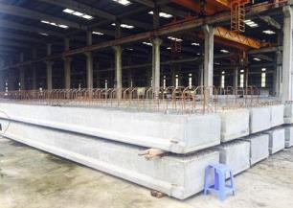 | 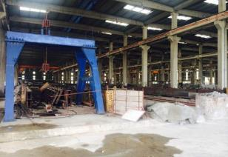
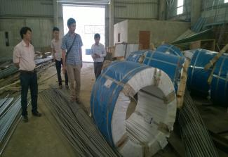 | 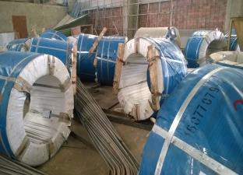
Kiểm tra dây chuyền sản xuất dầm bản tại nhà máy bê tông Xuân Mai - Đà Nẵng
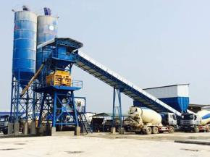 | 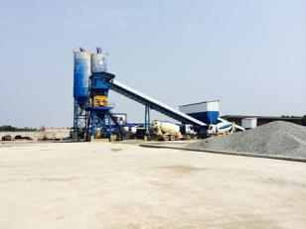
Kiểm tra trạm bê tông thương phẩm Hồng Tín - Tam Thăng
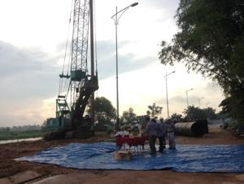 | 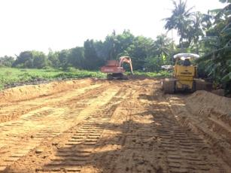
Lễ khởi công và thi công cọc thử trụ T3 | Vét bùn và đắp trả cát đoạn 1
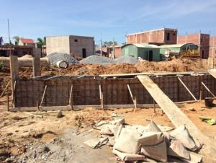 | 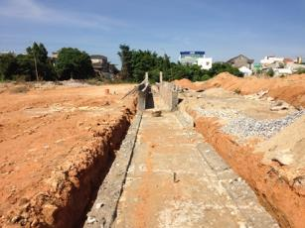
Thi công mương dọc dưới vỉa hè đoạn 1
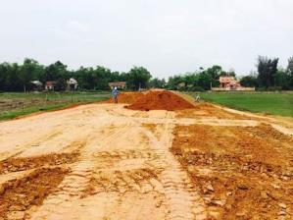 | 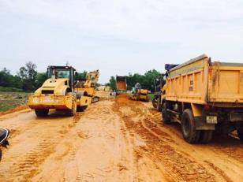
Đắp đất nền đường đoạn 3
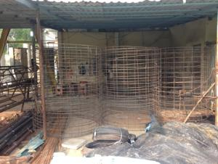 | 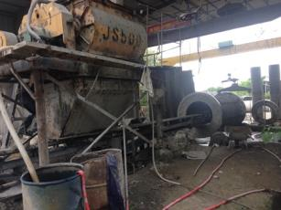
Kiểm tra cốt thép và đổ bê tông ống cống D1000 và D1500

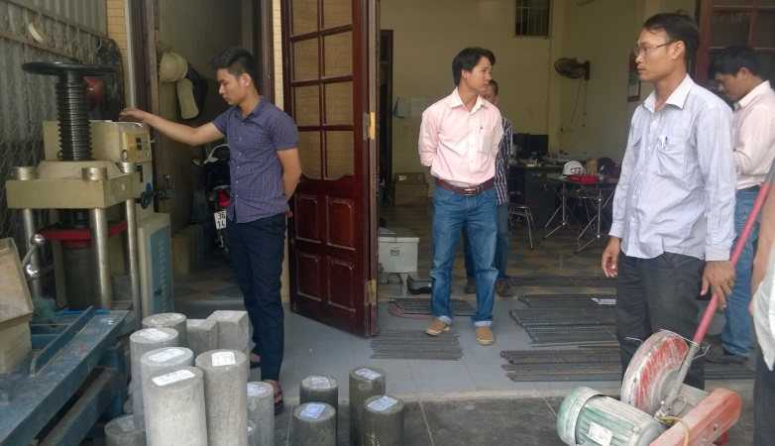 | 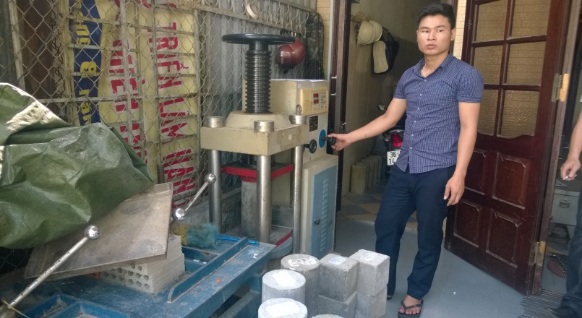
Nén mẫu thử - Kiểm tra cường độ bê tông của các TPCP

